OBJAVA ZA MEDIJE

U HRVATSKOJ AKADEMIJI ZNANOSTI I UMJETNOSTI PROSLAVLJENA 25. OBLJETNICA POČETAKA FUNKCIJSKE ENDOSKOPSKE SINUSNE KIRURGIJE (FESS) U HRVATSKOJ

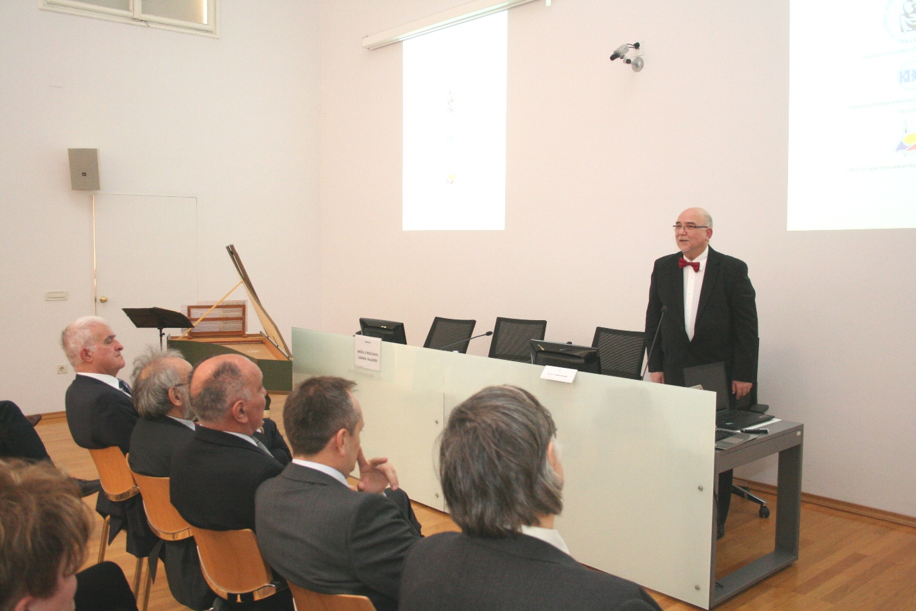

Zagreb, 11. veljače 2016. – Stručno-znanstvenim skupom pod visokim pokroviteljstvom Razreda za medicinske znanosti Hrvatske akademije znanosti i umjetnosti, u organizaciji Klinike za otorinolringologiju i kirurgiju glave i vrata Kliničkog bolničkog centra Zagreb i CIRAS-a (Croatian International Rhinosurgical Advanced School), u četvrtak 11. veljače u Knjižnici HAZU je proslavljena 25. obljetnica početaka ere funkcijske endoskopske sinusne kirurgije (FESS) u Hrvatskoj. Skup je bio posvećen njezinu utemeljitelju prof. dr. sc. Ranku Mladini koji je 6. prosinca 1990. na Klinici za otorinolringologiju i kirurgiju glave i vrata KBC-a Zagreb napravio prvu endoskopsku operaciju sinusa u Hrvatskoj, nakon čega je FESS metoda uvedena u kliničku praksu. O tim počecima govorio je prof. dr. sc. Mladina, dok je Martin Jurlina govorio o endoskopskom pristupu tumorima pterigoidne jame, Gorazd Poje predstavio je kompjutorski asistiranu navigaciju u endoskopskoj kirurgiji sinusa i lubanjske osnovice, Marcel Marjanović Kavanagh endoskopski pristup tumorima hipofize, a Draško Cikojević endoskopsku sinusnu kirurgiju u KBC-u Split.
Skup je otvorio predsjednik HAZU akademik Zvonko Kusić koji je kazao da je početak endoskopske sinusne kirurgije bio važan iskorak za hrvatsku medicinu. Spomenuo je i značajna imena hrvatske otorinolaringologije, akademika Branimira Gušića koji je bio glavni tajnik Akademije te akademika Ivu Padovana koji je bio predsjednik HAZU te osnivač Klinike za tumore KBC-a Sestre milosrdnice i Hrvatske lige protiv raka. Akademik Kusić odao je priznanje prof. dr. sc. Mladini koji je stekao međunarodni ugled i odgojio niz mlađih znanstvenika i stručnjaka. Zasluge prof. dr. sc. Mladine istaknuo je i tajnik Razreda za medicinske znanosti akademik Marko Pećina koji je kazao da Razred daje važno mjesto istaknutim obljetnicama iz povijesti hrvatske medicine, kao i prof. dr. sc. Drago Prgomet, predstojnik ORL klinike KBC-a Zagreb i prof. dr. sc. Desiderio Passali, član Izvršnog odbora i bivši predsjednik Međunarodne federacije ORL društava (IFOS).
Prof. dr. sc. Ranko Mladina redoviti je član Akademije medicinskih znanosti Hrvatske, član i bivši dugogodišnji predstavnik Hrvatske u Europskom rinološkom društvu, član Američkog rinološkog društva i Talijanskog rinološkog društva. Bio je predsjednik International Society for Nasal Polyposis (2002.-2004.) i dugogodišnji predstavnik Hrvatske u European Society for Pediatric ORL (ESPO), stalni je ispitivač na EBEORL (European Board Examination in ORL), dugogodišnji voditelj Referentnog centra Ministarstva zdravlja za rinosinusologiju i endoskopsku sinusnu kirurgiju pri ORL klinici KBC-a Zagreb (Šalata/Rebro), počasni je član Ruskog rinološkog društva, član znanstvenog savjeta časopisa Rivista Italiana di Otorinolaryngologia Foniatria e audiologia. Prof. Mladina napisao je i sedam knjiga te objavio 122 rada od kojih je 51 citiran u Current Contentsu. Godine 1987. utemeljio je međunarodnu klasifikaciju deformacija nosnoga septuma objavivši je u prestižnom časopisu Rhinology koja je vrlo važna za razumijevanje i učenje rinologije te iznimno korisna u svakodnevnoj kliničkoj praksi. U cilju širenja ideje i prakse endoskopske sinusne kirurgije u Hrvatskoj i inozemstvu, 1993. je utemeljio CIRAS – Croatian International Rhinosurgical Advanced School.

Marijan Lipovac
Ured za odnose s javnošću i medije HAZU

